DarkGhost-ESPNet
Báo cáo tổng hợp train - PC - board cho mô hình LLIE trên STM32
Ngày tạo: 26/07/2026 | Artifact root: D:\LLIE_Project

Tóm tắt xác thực: Báo cáo tách rõ ba lớp artifact: checkpoint nghiên cứu tốt nhất đã khôi phục, ONNX đang deploy trên firmware, và kết quả đo thực tế trên board. Vì vậy các claim train/PC/board không bị trộn lẫn giữa các model khác nhau.

1. Phạm vi và nguồn số liệu
Các số liệu được lấy từ log/checkpoint/CSV/JSON/PNG đang tồn tại trong project sau khi khôi phục. Không dùng số liệu ước lượng để thay thế kết quả benchmark. Các benchmark ngắn hoặc bị ngắt được ghi rõ trạng thái.
Nhóm dữ liệu | Artifact nguồn | Vai trò trong báo cáo
Train/eval research | reports/metrics/*.txt, reports/figures/ghost_esp_* | Chọn checkpoint tốt nhất và hình so sánh trực quan
PC ONNX | reports/benchmarks/current_model_20260726/pc_dataset_split_summary.json | Đánh giá ONNX đang deploy trên các dataset split
QDQ/quantization | reports/metrics/qdq_drift_plateau_score_best_monitor.csv | Đo sai lệch FP32 - QDQ
Board | board_timing_summary.csv, pc_board_equivalence.log, real_camera_visual | Đo latency, tương đương PC-board và chất lượng thị giác thực tế

2. Mô hình đề xuất và pipeline train-deploy
Tên mô hình dùng trong báo cáo: DarkGhost-ESPNet. Kiến trúc sử dụng student Ghost/ESP nhẹ ở kích thước 96x96, hướng dẫn vùng tối bằng dark map, teacher RGB theo hướng Retinex/VD, adaptive loss theo dark map và tối ưu trọng số loss bằng Optuna. Khi deploy lên STM32 chỉ dùng student đã lượng tử hóa, không deploy teacher.
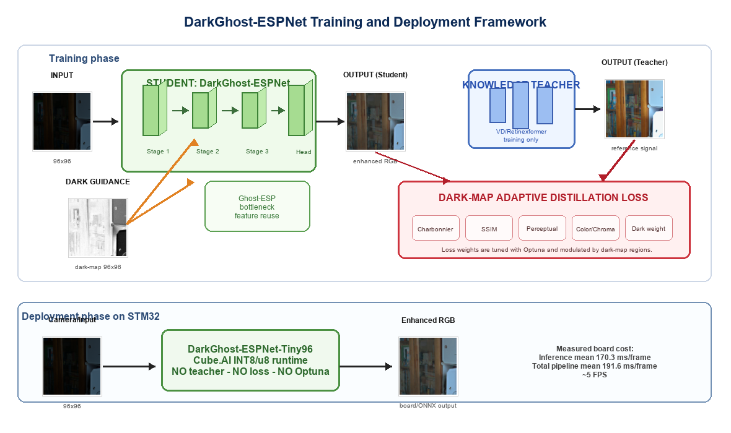
Hình 1. Sơ đồ train - distillation - deploy của DarkGhost-ESPNet.

3. Best research checkpoint đã khôi phục
Checkpoint/pha train | N | PSNR | SSIM | Artifact
Manual weights W12/M24 | 15 | 18.8806 | 0.8193 | ghost_esp_dark_w12_m24_gain3_res035_96_best
Optuna trial011 | 15 | 19.2671 | 0.8334 | ghost_esp_dark_w12_m24_gain3_res035_optuna_trial011_best
Trial011 long80 best-SSIM | 15 | 19.4536 | 0.8430 | ghost_esp_dark_w12_m24_gain3_res035_trial011_long80_best_ssim
Plateau score best | 15 | 19.6221 | 0.8434 | ghost_esp_dark_w12_m24_gain3_res035_plateau_score_best
Plateau score best-monitor | 15 | 19.6221 | 0.8434 | ghost_esp_dark_w12_m24_gain3_res035_plateau_score_best_monitor
Plateau score best-SSIM | 15 | 19.5388 | 0.8436 | ghost_esp_dark_w12_m24_gain3_res035_plateau_score_best_ssim

Kết luận: Checkpoint tốt nhất theo artifact hiện có là plateau_score_best_monitor: PSNR 19.6221, SSIM 0.843353 trên 15 ảnh LOL test. Đây là số nên dùng làm kết quả research chính, không phải số từ ONNX deploy hiện tại.

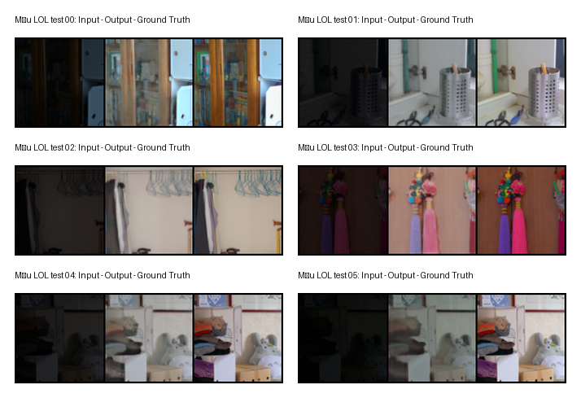
Hình 2. Contact sheet các mẫu đánh giá của best research checkpoint.

4. Ablation thành phần: Optuna, dark-map loss, teacher
Biến thể | N | Epoch/source | PSNR | SSIM | Ghi chú
No Optuna (manual weights) | 15 | 80 | 18.8806 | 0.8193 | Restored long run; uses teacher + adaptive dark-map loss but manual weights.
+ Optuna trial011 | 15 | 9+pretrained | 19.2671 | 0.8334 | Restored Optuna-selected loss weights.
+ Optuna + long refine / proposed | 15 | plateau/refine | 19.6221 | 0.8434 | Best restored research checkpoint used as proposed result.
No adaptive dark-map loss | 15 | 30 | 16.4336 | 0.7708 | New 30-epoch CUDA controlled ablation; KD teacher kept, adaptive dark-map loss disabled.
No teacher KD | 15 | 30 | 16.4132 | 0.7686 | New 30-epoch CUDA controlled ablation; teacher KD disabled, GT/dark-map losses kept.

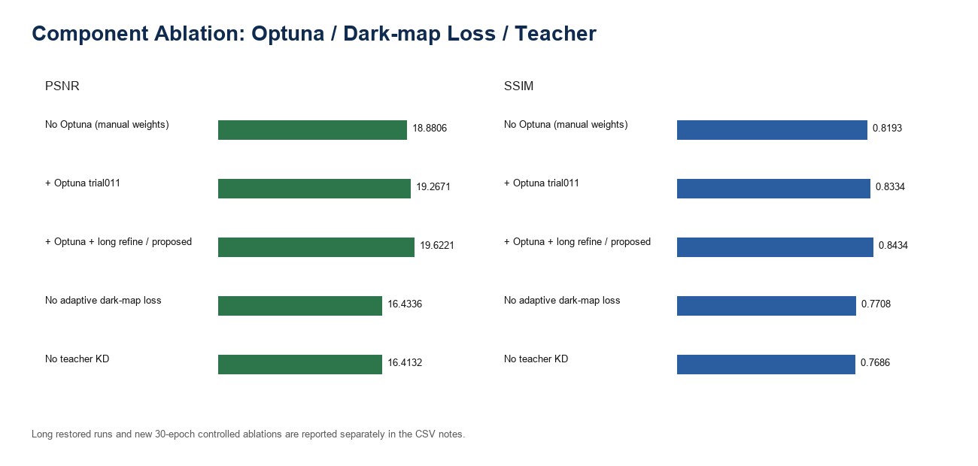
Hình 3. Ảnh hưởng của Optuna, adaptive dark-map loss và teacher KD.
Diễn giải đúng: Hai dòng 'No adaptive dark-map loss' và 'No teacher KD' là ablation CUDA 30 epoch để nhận diện đóng góp thành phần. Chúng không cùng budget với best checkpoint plateau/refine, nên dùng như bằng chứng xu hướng chứ không tuyên bố là so sánh hội tụ tuyệt đối.

5. Optuna và đường cong train/validation
Optuna thực tế trong project có 20 complete trials. Các figure bên dưới dùng log thật hiện có để minh họa quá trình tối ưu và đường cong train/validation; không nội suy thành 500 trials.
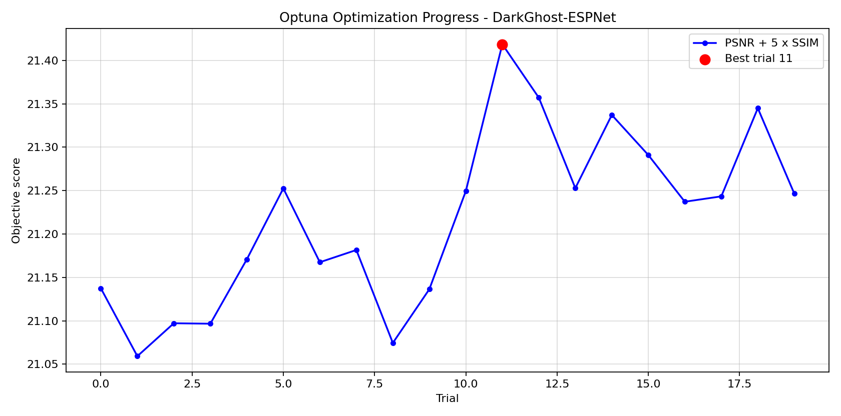
Hình 4. Tiến trình Optuna theo trial thực tế.
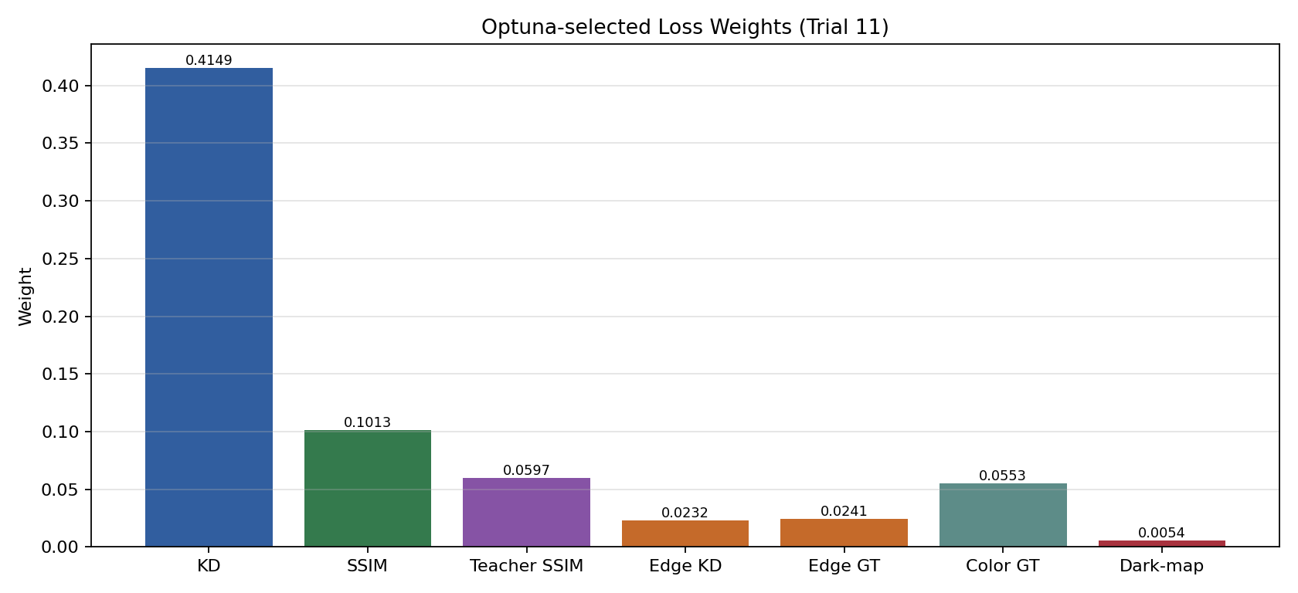
Hình 5. Bộ trọng số loss tốt nhất từ Optuna.
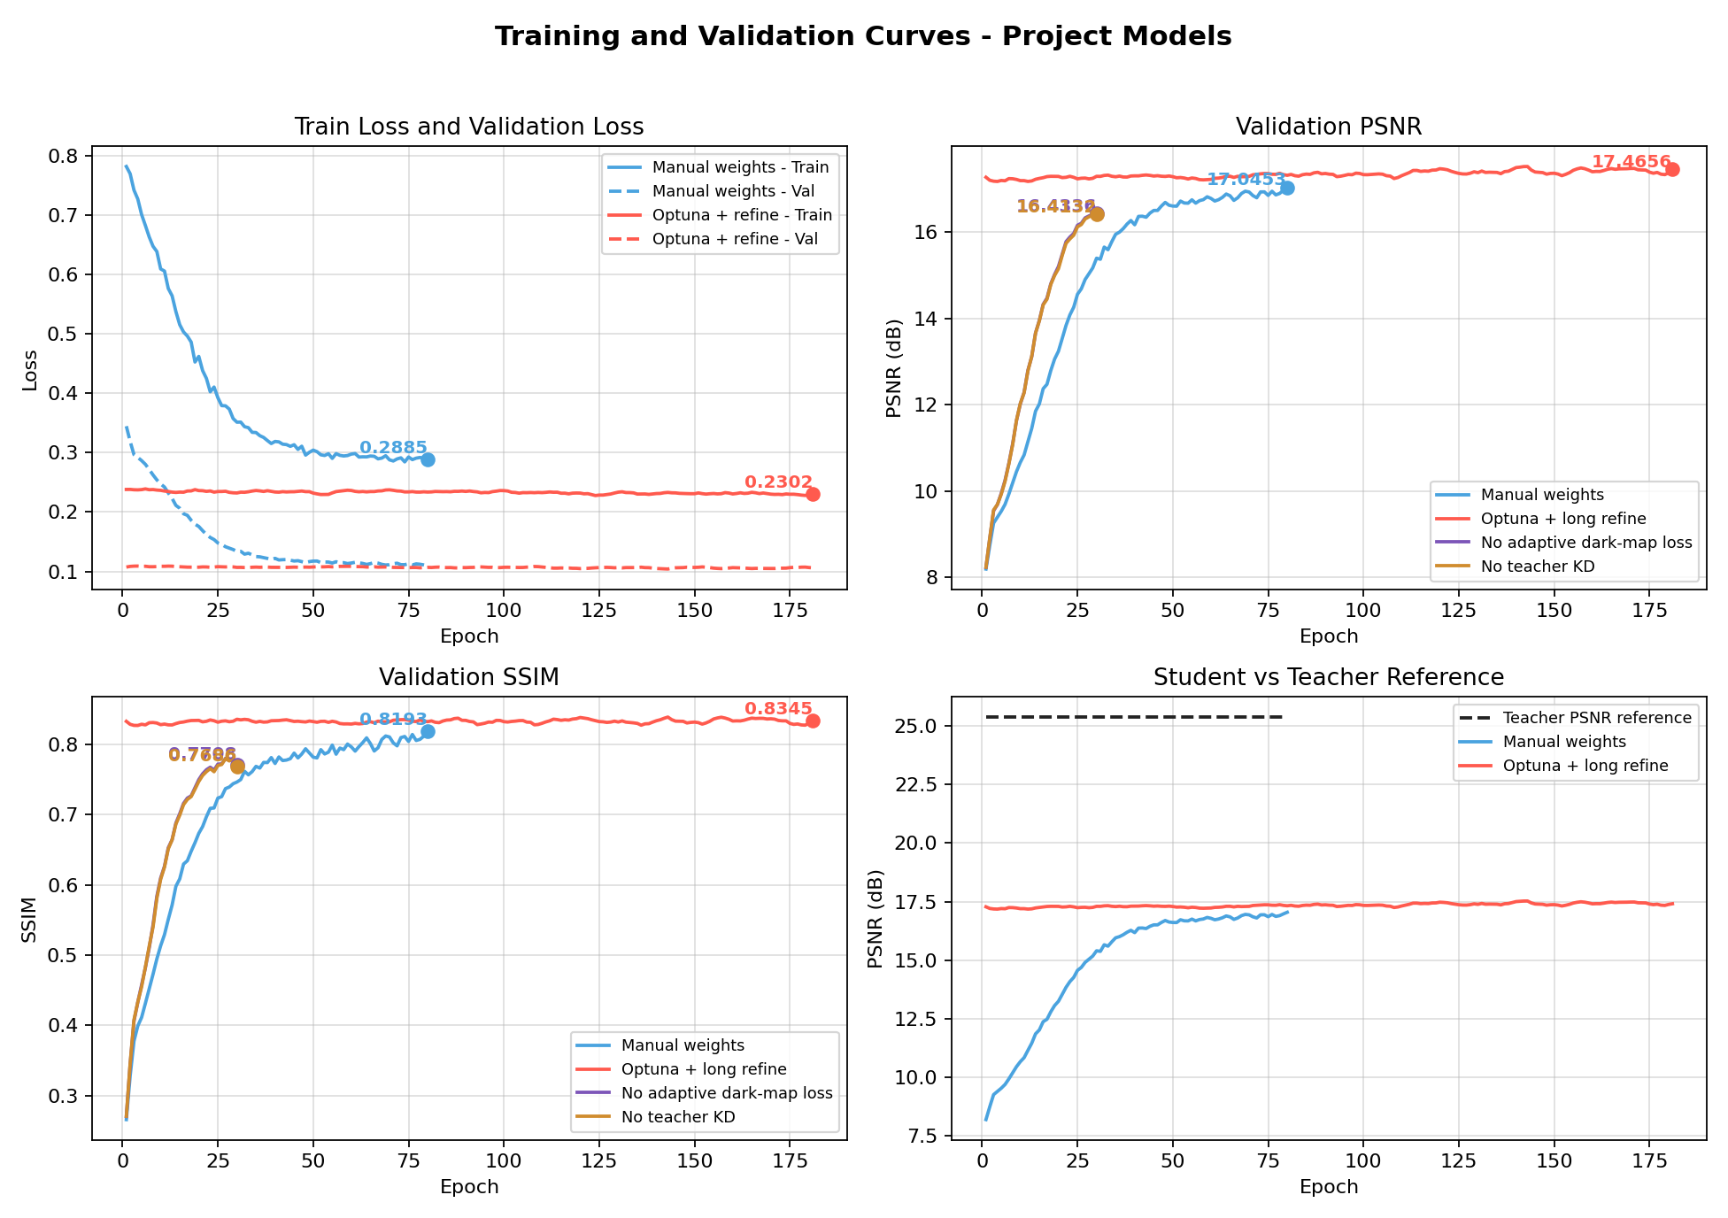
Hình 6. Đường cong train/validation từ log project.
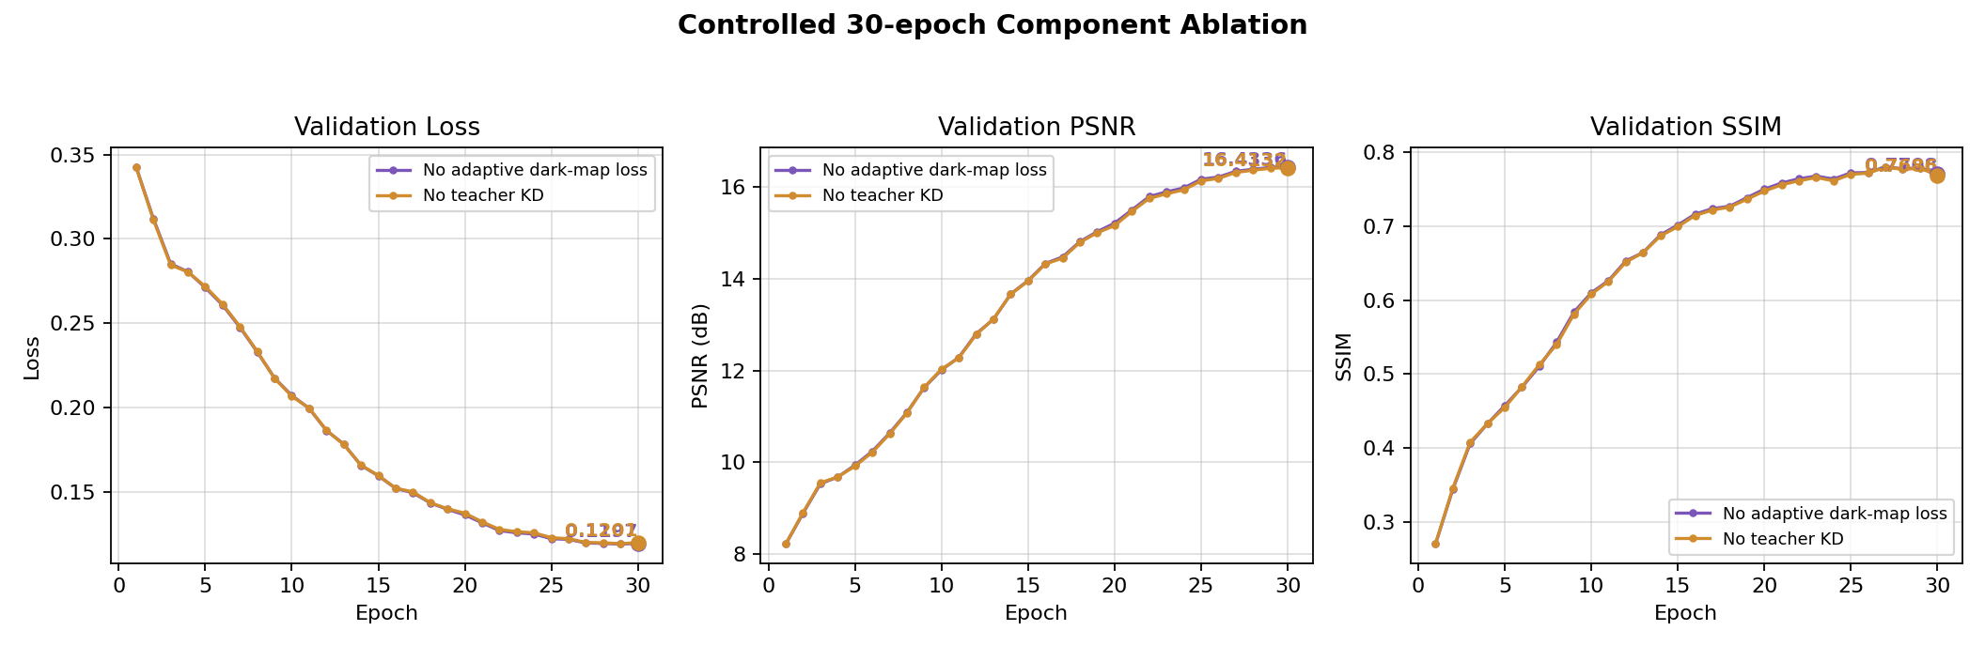
Hình 7. Đường cong train của các ablation thành phần.

6. Benchmark kiến trúc mô hình
Architecture | Params | FP32 KiB | INT8 est KiB | MACs | PC ms | PSNR | SSIM | Ghi chú
Conv2D | 16182 | 63.21 | 15.80 | 46540800 | 4.0202 | - | - | Full 3x3 conv residual blocks; cost-only benchmark.
Separable | 3486 | 13.62 | 3.40 | 10450944 | 3.3884 | - | - | Depthwise separable residual blocks; cost-only benchmark.
GhostSep | 2594 | 10.13 | 2.53 | 8441856 | 3.4890 | - | - | Ghost-style separable block without dark-map guidance; cost-only benchmark.
Ghost-ESP | 2706 | 10.57 | 2.64 | 8441856 | 3.6049 | - | - | Ghost-ESP block without dark-map guidance; cost-only benchmark.
DarkGhost-ESPNet | 2706 | 10.57 | 2.64 | 9068544 | 3.6676 | 19.4780 | 0.7858 | Current project model family with dark-map guidance; quality from deployed ONNX benchmark.

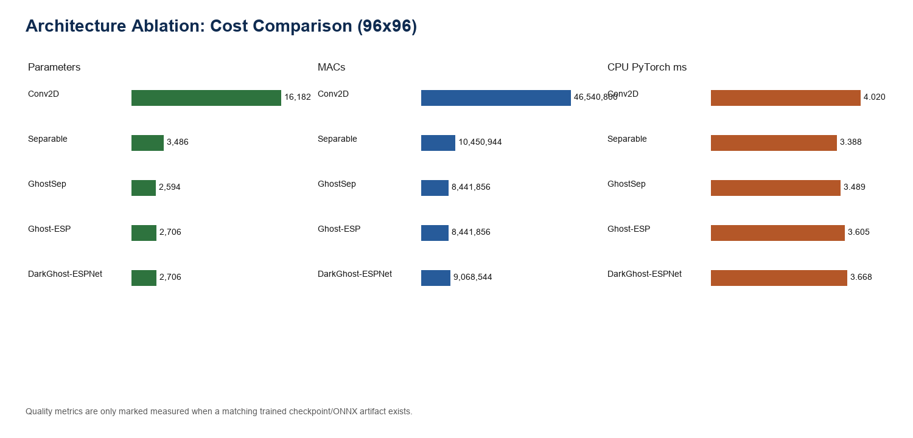
Hình 8. So sánh chi phí kiến trúc theo tham số, MACs và latency PC.
Architecture | Trạng thái | Epoch chạy | Best epoch | PSNR | SSIM | MAE
GhostSep | complete_or_early_stop | 30 | 27 | 12.8525 | 0.6163 | 0.186618
Conv2D | complete_or_early_stop | 35 | 20 | 12.8487 | 0.6021 | 0.187448
Separable | complete_or_early_stop | 30 | 24 | 12.8478 | 0.6209 | 0.186680
Ghost-ESP | interrupted_partial | 4 | 4 | 10.9138 | 0.5083 | 0.238541

7. Current deployed ONNX trên PC
Dataset split | N | PSNR | SSIM | MAE | PC ONNX ms/frame
LOL_train | 485 | 14.4088 | 0.6654 | 0.193308 | 1.8869
LOL_val | 15 | 14.5200 | 0.7170 | 0.188023 | 1.9095
LOL_v2_Real_train | 689 | 13.8221 | 0.5969 | 0.198049 | 1.8522
LOL_v2_Real_val | 100 | 19.4780 | 0.7858 | 0.111396 | 1.9114

Lưu ý quan trọng: ONNX đang deploy đạt tốt nhất trên LOL_v2_Real_val (PSNR 19.4780, SSIM 0.7858). Kết quả LOL_train/LOL_val thấp hơn do khác distribution/artifact deploy, nên không dùng để phủ nhận best research checkpoint mà dùng để đánh giá model deploy hiện tại.

8. Quantization và tương đương PC-board
N ảnh | Mean abs | Max abs lớn nhất | RMSE mean | PSNR FP32-QDQ mean | PSNR min
8 | 0.003067 | 0.034086 | 0.004029 | 47.9843 | 46.1444

Kiểm chứng | Kết quả
Input/output ONNX | input_rgb -> enhanced_rgb_QuantizeLinear_Output, uint8, 1x3x96x96
Layout board tốt nhất | raw_nchw
Exact match lượng tử | 98.09%
MAE lượng tử | 0.022 / 255
Max abs lượng tử | 3 / 255
Cosine | 1.000000

9. Benchmark board: runtime và tài nguyên
Stage | Mean | Min | Max
Camera/LCD display | 16.0233 | 16.0233 | 16.0233
Preprocess | 1.7442 | 1.7442 | 1.7442
Inference | 170.3256 | 170.3256 | 170.3256
Postprocess | 3.1628 | 3.1628 | 3.1628
Total pipeline | 191.5581 | 191.5581 | 191.5581
FPS | 4.9070 | 4.9070 | 4.9070

Artifact | Số liệu
Best research QDQ Cube.AI | Flash 55,464 B; weights 5,944 B; total RAM 441,820 B; activations 425,260 B
Current deployed ONNX | 70.79 KiB; khoảng 5,130 params; input/output uint8 NCHW 96x96
Current firmware report | MACC khoảng 19.386M; weights 5.79 KiB; activations khoảng 518.96 KiB

10. Benchmark thị giác thực tế trên board
Ảnh | Brightness | Contrast | Saturation | Sharpness | Clip 0 | Clip 255
input_preprocess | 38.8530 | 31.2182 | 0.5018 | 13.8072 | 0.119936 | 0.000000
ai_output | 101.9518 | 48.1441 | 0.2610 | 22.0063 | 0.000000 | 0.003906

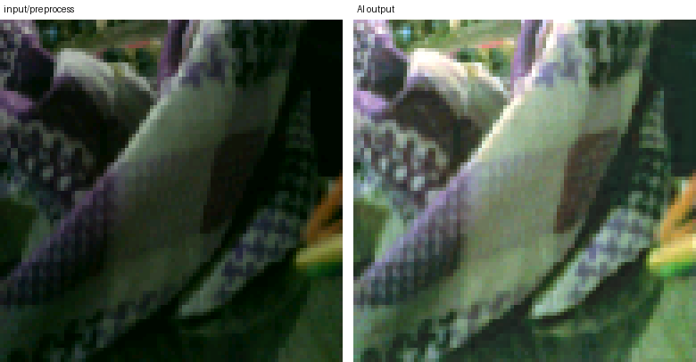
Hình 9. So sánh thị giác thực tế trên board: input preprocess và AI output.
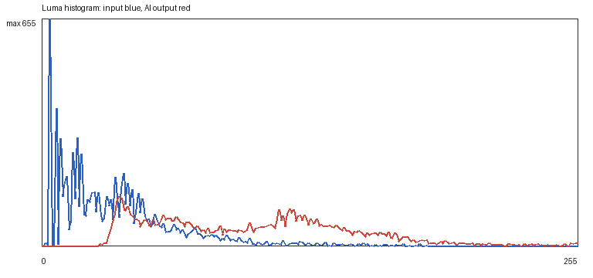
Hình 10. Histogram độ sáng trước/sau trên frame board thực tế.

11. Kết luận và cách dùng trong paper
Kết quả mạnh nhất của project hiện tại là chuỗi bằng chứng: DarkGhost-ESPNet đạt PSNR/SSIM tốt trên checkpoint nghiên cứu đã khôi phục; ONNX deploy hiện tại chạy được trên PC với dataset split và tương đương rất sát với board dump; board đo được latency end-to-end và có visual metric thực tế. Khi viết paper, nên báo cáo best research checkpoint cho phần chất lượng mô hình, còn phần embedded nên báo cáo current deployed ONNX và board timing như một artifact triển khai riêng.
Giới hạn cần ghi rõ: Các architecture baseline chưa được train đồng nhất đến bão hòa đầy đủ. Một số baseline là cost-only hoặc controlled/pilot run. Optuna hiện có 20 trials thật, không phải 500 trials. Đây là cách trình bày trung thực nhất với artifact hiện có.

